Les problèmes où l’on utilise des arbres à probabilités se déroulent chronologiquement en plusieurs parties :
- Une première partie pour laquelle on connaît la probabilité des issues
- Une deuxième partie où l’on connaît la probabilité conditionnelle des issues, sachant celles de la première partie.
(on peut envisager une troisième, une quatrième partie dont les probabilités des issues dépendraient de celles des précédentes)

Par exemple, on a une situation où, dans la première partie, on a deux issues possibles qui correspondent aux événements A et $\overline{A}$. On connaît P(A) et P($\overline{A}$)

Ensuite, dans la deuxième partie, les issues correspondent aux événements B et $\overline{B}$, et on connaît P_{A}(B), P_{A}($\overline{B}$), $P_{\overline{A}}(B)$ et $P_{\overline{A}}(\overline{B})$.

L’arbre est alors le suivant :
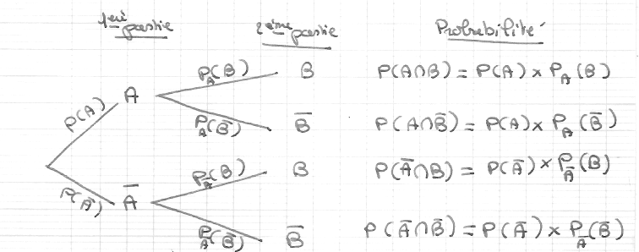

Applications :

Situation 1 : Laura a dans son tiroir des chaussettes blanches (80 %) et des chaussettes violettes (20 %).
60% des chaussettes blanches sont unies, les autres ont des motifs (pois, rayures, fleurs, chatons, soucoupes volantes, ou autres au choix).
70 % des chaussettes violettes sont unies et les autres ont des motifs.
Laura tire au sort une chaussette dans son tiroir. On emploie les notations suivantes :
B = « La chaussette tirée est blanche » U = « La chaussette tirée est unie »

1) Quelles sont les valeurs de les valeurs de P(B), P($\overline{B}$), P_{B}(U), P_{B}($\overline{U}$), $P_{\overline{B}}(U)$ et $P_{\overline{B}}(\overline{U})$ ?

2) Construire l’arbre représentant la situation et indiquer au bout des branches les probabilités des différents « chemins ».

3) Calculer P(U) puis P_{U}(B) (écrire aussi en français à quoi correspondent ces probabilités)

Situation 2 : Pour réussir un certain concours de la fonction publique, il y a deux épreuves : une épreuve d’écrit, dite d’admissibilité, puis une épreuve d’oral que ne passent que les candidats admissibles. Au bout des deux épreuves, les candidats peuvent être admis ou non.
On sait que, statistiquement, 20 % des candidats qui se présentent au concours sont admissibles, et que, parmi les admissibles, 60% sont admis.
Quelle est la probabilité pour un candidat, statistiquement parlant, pour qu’il soit admis au concours ?

Remarque : pour cette situation, un arbre n’est pas obligatoire, on peut se contenter d’appliquer une formule du cours.

3ème situation : Dans un clapier, il y a 40 % de lapins blancs, 40 % de lapins bruns et 20 % de lapins gris.
Parmi les lapins blancs, 40 % ont le bout des oreilles et le museau noir mais sont blancs partout ailleurs. Les autres sont entièrement blancs.
Parmi les lapins bruns, aucun n’a le bout des oreilles noir, mais 60% ont le museau blanc.
Parmi les lapins gris, aucun n’a le bout des oreilles noir, 70 % ont le museau blanc.
On sait que :
- Tous les lapins blancs à bout d’oreilles et museau noirs sont des mâles
- 60 % des lapins à museau blanc sont des femelles
- Tous les lapins gris qui n’ont pas le museau blanc sont des femelles
- Les trois-quarts des lapins bruns qui n’ont pas le museau blanc sont des mâles

On choisit au hasard un lapin dans ce clapier (ou on demande éventuellement à un prestidigitateur de le faire sortir d’un chapeau, mais au hasard, hein)

Quelle est la probabilité pour que le lapin ait le museau blanc ?
Quelle est la probabilité pour que le lapin soit une femelle ?
On sait que le lapin tiré du chapeau est une femelle, quelle est la probabilité pour qu’elle soit blanche ?

On pourra noter :
Bl = « le lapin choisi est blanc » Gr = « le lapin choisi est gris »
Br = « le lapin choisi est brun »
On = « le lapin choisi a le bout des oreilles et le museau noirs »
Mb = « le lapin choisi a le bout du museau blanc »
F = « Le lapin choisi est une femelle » M = « le lapin choisi est un mâle »

4ème situation : à vous de l’inventer !

